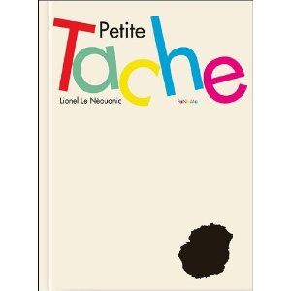
TPS Découvrir le monde Objectif :Trier selon la forme
Consigne : « ranges les gommettes dans les boîtes correspondantes »

